福州市自来水二次供水有限公司钢塑配件和不锈钢阀门采购项目询价通知

为了方便下一步福州市自来水二次供水有限公司钢塑配件和不锈钢阀门采购项目的招标采购工作，福州市自来水二次供水有限公司委托我司现向国内企业进行招标前的市场询价。
一、企业需提供的材料
1、提供有效的企业统一社会信用代码营业执照复印件，原件备查。
2、公司概况，并附上联系人姓名、电话（格式自拟）。
3、福州市自来水二次供水有限公司钢塑配件和不锈钢阀门采购项目的单价报价文件（格式可以自拟）。
以上提供的报价文件材料提供一份均须加盖公司公章，所有材料需装订成册密封完好递交。报价文件同时应提供电子文件发送邮箱（盖章后扫描件PDF格式发送一份，可编辑word版本或可编辑excel版本发送一份）。

- 本次报价项目的简要要求
（一）、钢塑配件
序号 | 材料名称 | 规格（单位:DN）
1 | 衬塑刚性卡箍 | 100
2 | 衬塑刚性卡箍 | 150
3 | 衬塑刚性卡箍 | 200
4 | 衬塑沟槽弯头/90度 | 100
5 | 衬塑沟槽弯头/90度 | 150
6 | 衬塑沟槽弯头/90度 | 200
7 | 衬塑沟槽弯头/45度 | 100
8 | 衬塑沟槽弯头/45度 | 150
9 | 衬塑沟槽弯头/45度 | 200
10 | 衬塑沟槽弯头/22.5度 | 200
11 | 衬塑沟槽弯头/11.25度 | 100
12 | 衬塑沟槽弯头/11.25度 | 200
13 | 衬塑沟槽三通 | 150*150
14 | 衬塑沟槽三通 | 200*200
15 | 衬塑沟槽三通 | 150*100
16 | 衬塑沟槽三通 | 200*100
17 | 衬塑沟槽三通 | 200*150
18 | 衬塑沟槽大小头 | 150*100
19 | 衬塑沟槽大小头 | 200*100
20 | 衬塑沟槽大小头 | 200*150
21 | 衬塑高径转换法兰8孔*饮用水 | 100
22 | 衬塑高径*转换法兰8孔*饮用水 | 150
23 | 衬塑高径*转换法兰8孔*饮用水 | 200
24 | 衬塑高径*转换法兰12孔*饮用水 | 200
25 | 带牙法兰片 | 100*50
26 | 法兰盖 | 100
27 | 法兰盖 | 150
28 | 法兰盖*8孔 | 200
29 | 法兰盖*12孔 | 200
注：
- 产品应符合国家标准GB/T 36019-2018《沟槽式管路连接件技术规范》。
- 衬塑沟槽式管件涂层厚度应符合表3的要求：
表3衬塑沟槽式管件衬塑层厚度
单位为毫米
公称通径DN | 25 | 32 | 40 | 50 | 65 | 80 | 100 | 125 | 150 | 200 | 250 | 300
衬塑层厚度 | 1.5-2.5 |  |  |  |  |  |  | 3.5-5.5

- 衬塑沟槽式管件衬塑层开槽尺寸应符合图3要求
图3 管件衬塑层开槽尺寸

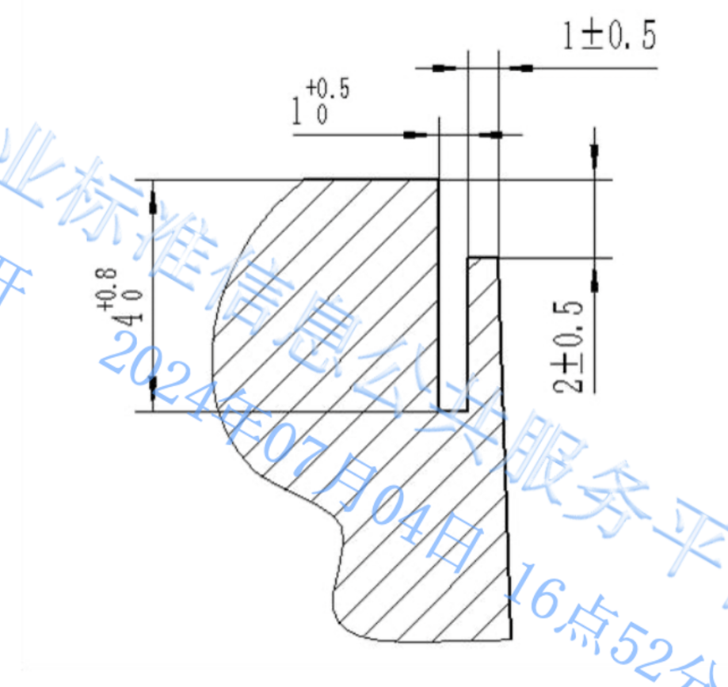

注：在加工沟槽法兰水线面尺寸时，从水线面到槽底深度应控制在下偏差4mm。

4、外观：衬塑沟槽式管件本体的外表面应光滑，不得有铸造毛刺、砂眼、夹渣冷隔和裂纹等影响机械性能的铸造缺陷；喷涂层(镀锌层)应完整、无缺损。
5、性能
(1)结合强度
衬塑层与本体的铸铁面结合应牢固，撬剥无松动现象。
(2)耐压及连接密封实验
衬塑沟槽式管件的耐压和连接密封性能检验方法按GB 5135,11标准要求进行实验。在常温条件下， 用3种管件与管材连接成管路系统后再连接到施压装置上，连续均匀加压至1.5倍公称压力，稳压10分钟 进行耐压试验，系统应无泄漏，压力下降不超过0.02Mpa; 然后降至公称压力，恒压10min, 进行连接密封试验，系统应无渗漏。
(3)结合性能
衬塑沟槽式管件与衬塑管段连接后，不应有裂缝、变形及其他异常现象，铁质不应与水接触，密封 材料挤出后不应影响管道水流通道。
(4)接口耐蚀性
按附录A在试件内充浓度5%食盐水，浸泡28 d,其铁的析出量不应超过0.3mg/L。
6、内衬塑料
用于涂敷的内衬塑料为聚乙烯粉末，其性能应符合表1的要求：
表 1聚乙烯粉末的性能

项 目 | 指 标 | 检 验 方 法
密度(g/cm³) | >0.91 | GB/T 1033
拉伸强度MPa | >9.80 | GB/T 1040
断裂伸长率/% | >300 | GB/T 1040
维卡软化率/℃ | >85 | GB/T 1633
不挥发物含量/% | >99.5 | GB/T 2914
卫生性能 | 符合GB/T 17219的要求

（二）、不锈钢阀门
序号 | 材料名称 | 规格（单位:DN） | 备注
1 | 止回阀(0Cr17Ni12Mo2) | DN150 | 法兰连接
2 | 止回阀(0Cr17Ni12Mo2) | DN100 | 法兰连接
3 | 止回阀(0Cr17Ni12Mo2) | DN80 | 法兰连接
4 | 止回阀(0Cr17Ni12Mo2) | DN65 | 法兰连接
5 | 止回阀(0Cr17Ni12Mo2) | DN50 | 法兰连接
6 | 止回阀(0Cr17Ni12Mo2) | DN40 | 螺纹连接
7 | 止回阀(0Cr17Ni12Mo2) | DN25 | 螺纹连接
8 | 止回阀(0Cr17Ni12Mo2) | DN20 | 螺纹连接
9 | 止回阀(0Cr17Ni12Mo2) | DN15 | 螺纹连接
10 | 截止阀(0Cr17Ni12Mo2) | DN150 | 法兰连接
11 | 截止阀(0Cr17Ni12Mo2) | DN100 | 法兰连接
12 | 截止阀(0Cr17Ni12Mo2) | DN80 | 法兰连接
13 | 截止阀(0Cr17Ni12Mo2) | DN65 | 法兰连接
14 | 截止阀(0Cr17Ni12Mo2) | DN50 | 法兰连接
15 | 截止阀(0Cr17Ni12Mo2) | DN40 | 螺纹连接
16 | 截止阀(0Cr17Ni12Mo2) | DN25 | 螺纹连接
17 | 截止阀(0Cr17Ni12Mo2) | DN20 | 螺纹连接
18 | 截止阀(0Cr17Ni12Mo2) | DN15 | 螺纹连接
19 | 闸阀(0Cr17Ni12Mo2) | DN150 | 法兰连接
20 | 闸阀(0Cr17Ni12Mo2) | DN100 | 法兰连接
21 | 闸阀(0Cr17Ni12Mo2) | DN80 | 法兰连接
22 | 闸阀(0Cr17Ni12Mo2) | DN65 | 法兰连接
23 | 闸阀(0Cr17Ni12Mo2) | DN50 | 法兰连接
24 | 闸阀(0Cr17Ni12Mo2) | DN40 | 螺纹连接
25 | 闸阀(0Cr17Ni12Mo2) | DN25 | 螺纹连接
26 | 闸阀(0Cr17Ni12Mo2) | DN20 | 螺纹连接
27 | 闸阀(0Cr17Ni12Mo2) | DN15 | 螺纹连接
28 | 止回阀(06Cr19Ni10) | DN150 | 法兰连接
29 | 止回阀(06Cr19Ni10) | DN100 | 法兰连接
30 | 止回阀(06Cr19Ni10) | DN80 | 法兰连接
31 | 止回阀(06Cr19Ni10) | DN65 | 法兰连接
32 | 止回阀(06Cr19Ni10) | DN50 | 法兰连接
33 | 止回阀(06Cr19Ni10) | DN40 | 螺纹连接
34 | 止回阀(06Cr19Ni10) | DN25 | 螺纹连接
35 | 止回阀(06Cr19Ni10) | DN20 | 螺纹连接
36 | 止回阀(06Cr19Ni10) | DN15 | 螺纹连接
37 | 截止阀(06Cr19Ni10) | DN150 | 法兰连接
38 | 截止阀(06Cr19Ni10) | DN100 | 法兰连接
39 | 截止阀(06Cr19Ni10) | DN80 | 法兰连接
40 | 截止阀(06Cr19Ni10) | DN65 | 法兰连接
41 | 截止阀(06Cr19Ni10) | DN50 | 法兰连接
42 | 截止阀(06Cr19Ni10) | DN40 | 螺纹连接
43 | 截止阀(06Cr19Ni10) | DN25 | 螺纹连接
44 | 截止阀(06Cr19Ni10) | DN20 | 螺纹连接
45 | 截止阀(06Cr19Ni10) | DN15 | 螺纹连接
46 | 闸阀(06Cr19Ni10) | DN150 | 法兰连接
47 | 闸阀(06Cr19Ni10) | DN100 | 法兰连接
48 | 闸阀(06Cr19Ni10) | DN80 | 法兰连接
49 | 闸阀(06Cr19Ni10) | DN65 | 法兰连接
50 | 闸阀(06Cr19Ni10) | DN50 | 法兰连接
51 | 闸阀(06Cr19Ni10) | DN40 | 螺纹连接
52 | 闸阀(06Cr19Ni10) | DN25 | 螺纹连接
53 | 闸阀(06Cr19Ni10) | DN20 | 螺纹连接
54 | 闸阀(06Cr19Ni10) | DN15 | 螺纹连接
注：
- 不锈钢阀门产品压力等级不低于PN16；
- 螺纹连接产品应符合国家标准GB/T8464-2023《铁制、铜制和不锈钢制螺纹连接阀门》；
- 止回阀为旋启式止回阀；
- 法兰连接产品应符合国家标准CJ/T 216-2013《给水排水用软密封闸阀》、GB/T 12230-2023《通用阀门不锈钢铸件技术条件》、Q/FSj0301-2014《软密封闸阀采购技术要求规范》。

三、代理机构：福建省金丰招标代理有限公司
联系人：小李
联系电话：0591-87582711
公司邮箱：fjjf10@163.com
四、递交的方式及时间、地点：
材料密封递交送达截止时间：所有材料应于2025年12月23日17:30（北京时间）之前密封送达（如材料以快件形式递交，应按规定密封后在截止时间前寄达我司，电子文件同时发送招标公司邮箱），公司具体地址：福州市六一北路92号实发大厦十五楼福建省金丰招标代理有限公司。接收人：小李，联系电话：0591-87582711。

福建省金丰招标代理有限公司
2025年12月22日

